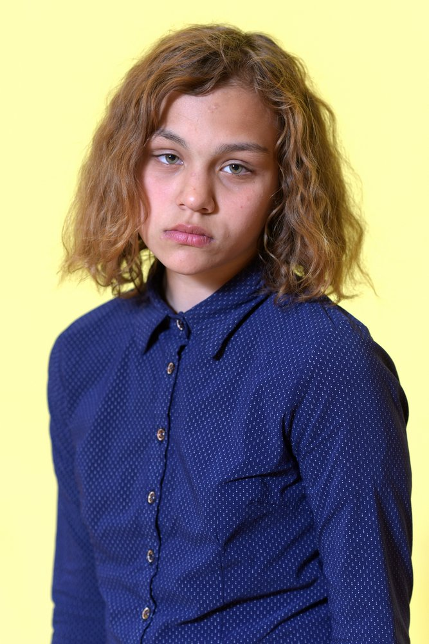

ЕВА, 2004 год рождения
Активная, артистичная, яркая девочка. Общительная, старается строить хорошие отношения со всеми, не любит ссоры. Ева вежливая, обходительная, прислушивается к мнению авторитетных взрослых, умеет вести себя в обществе. Этой интересной, развитой девочке очень нужна поддержка в будущей жизни.
Возможная форма устройства: попечительство/приемная семья/удочерение

